ТОГДА / СЕЙЧАС
Хоздворы
42.86548, 74.59188
Тогда · Frunze
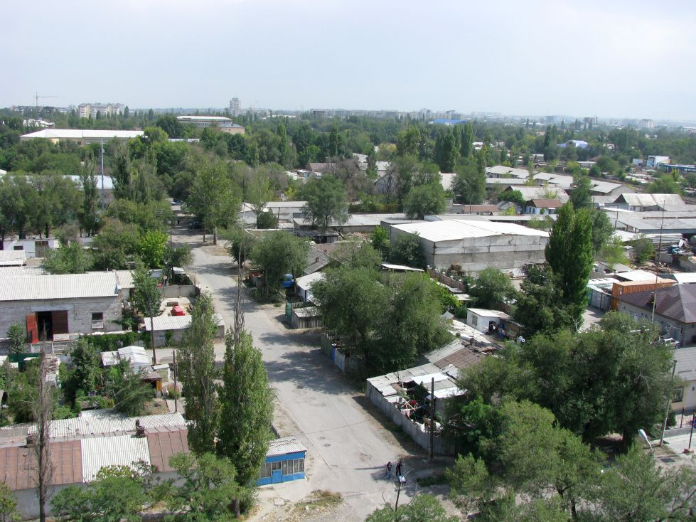
Сейчас · Bishkek


PISHPEK
No information has been found for this period yet
42.86548, 74.59188

Фотография пока не добавлена
ENGLISH
No information has been found for this period yet.

FRUNZE
Household yards
42.86548, 74.59188
Хоздворы · Евгения Коровина
ENGLISH Household yards
﻿ Household yards Household yards, warehouses and city trade base.
Source: https://bimap.su/description/frunze/520_Sklady.txt · BIMAP
Фотографии и материалы принадлежат их авторам; лицензия не указана

BISHKEK
No information has been found for this period yet
42.86548, 74.59188
Современный вид; дата публикации в 2GIS · Фотография от владельца
ENGLISH
No information has been found for this period yet.
Source: https://2gis.kg/bishkek/firm/70000001036375549/tab/photos · 2GIS
Фотография пользователя 2GIS; права принадлежат автору. Изображение показывается по внешней ссылке на 2GIS.

